OBSERVATIONAL EXAM – 2NDNIGHT

- Използвайте лазерната показалка, за да посочите три зодиакални съзвездия по Ваш избор. (2 минути)

- Насочете телескопа към звездата ν Scorpii (звезда карта-4). Ако не можете да насочите телескопа, помолете изпитващия да го направи вместо Вас. В този случай, няма да получите точки по тази част от задача (3 минути).
Използвайте лещата на Барлоу (2X barlow), и 10 mm окуляр и нарисувайте това, което виждате във окуляра. Не е необходимо да означавате посоката север. (2 минути)

- Насочете телескопа към звездата SAO 209318 (звездна карта-5). Обърнете внимание на малкото мъгляво петно в близост до тази звезда. Използвайте лещата на Барлоу (2X barlow), и 10 mm окуляр или само 10 mm окуляр, за да оцените ъгловото разстояние между мъглявото петно и звездата (координати на SAO 209318: α: 17h50m51s и δ: -37°02’). Представете Вашия отговор с точност 0.5’. използвайте факта, че ъгловият размер на зрителното поле на телескопа с 10 mm окуляр е 24’ или 0.4°. Ако не можете да насочите телескопа, помолете изпитващия да го направи вместо Вас. В този случай, ще загубите 50% от точките на цялата задача. (2 минути за насочване, 3 минути за определяне не ъгловото разстояние).

- Насочете Вашия телескоп към двойната звезда Албирео (β Cygni), използвайки звездна карта-6 за ориентация. Компонентите на тази двойна звезда имат звездни величини 3.2 и 4.7 и са на ъглово разстояние 34.8” (2010). Определете цвета на всяка една от тях (3 минути):
Ярка компонента: бял ( ) син ( ) жълт ( ) червен ( )
Слаба компонента: бял ( ) син ( ) жълт ( ) червен ( )

- Отделните телескопи ще бъдат насочени към няколко обекта. Определете всеки един обект към кой тип принадлежи: разсеян звезден куп (ОС), кълбовиден куп (GC), емисионна мъглявина (EN) и планетарна мъглявина (PN) (2 минути).

Обект 1 ( ) Обект 3 ( )
Обект 2 ( ) Обект 4 ( )

Звездна карта 4 –Скорпион

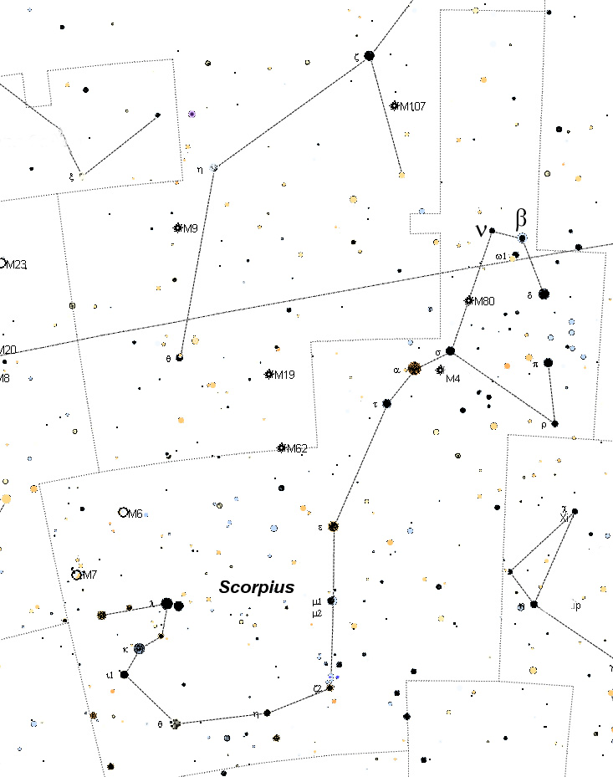

Звездна карт 5 – Скорпион

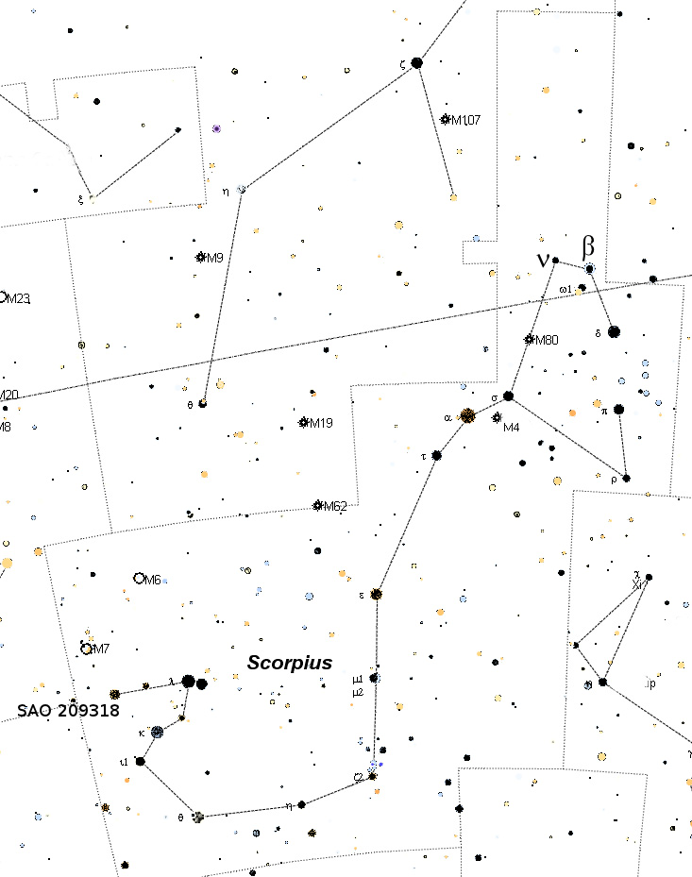

Звездна карта 6 – Лебед

